DK01低压灯带控制器
产品规格书

产品型号：DK01
版本号：V1.0
制作日期：2018-07-16

深圳市奥金瑞科技有限公司版权所有
未经许可本文档所含信息不得更改

※※发布历史（涵盖更改记录）※※

版本 | 修改内容 | 撰稿人 | 审核 | 日期 | 部门
V1.0 | 初始版本 | 聂颖 | 宁庆 | 2018-07-16 | 产品部

产品介绍

1.1 产品概述
DK01是一个带有Wi-Fi通信功能并能够控制颜色的低压灯带控制器，主要针对低压灯带，它拥有3路PWM驱动电路，分别用于控制RGB灯带（RGB灯珠）。用户通过手机APP即可实现针对RGB灯带进行控制操作，包括本地控制、远程控制、定时控制、场景控制以及一些特殊效果控制。
DK01低压灯带控制器自带了WiFi控制、电源插口、低压灯带连接头，是一个集成度高、功耗低、体积小、联网速度快的低压灯带控制器，非常适合低压灯带控制。在当前LED灯带照明市场同质化严重的情况下，该产品采用了自有专利的随心光控技术，配合最新WiFi技术，可以应用于最新智能低压灯带，差异化产品，降低产品成本，扩大产品品类，提高竞争力，进而快速累加用户，优化市场渠道。

1.2 产品功能
- 适用于低压RGB SMD5050彩色灯带（10米以内）， 48W以内。
- 一键单击切换十种灯光效果，循环切换灯效，轻松实现多种氛围。
- APP本地和远程控制
- 开关、亮度、颜色、冷暖APP控制及调节
- 支持流光、呼吸、闪烁、七色交替、常亮多种灯光效果；
- 通过APP自定义灯光效果，设置后通过单击按键实时切换灯光效果。
- 接入Alexa、Google语音助手、天猫精灵、小度在家的对接，配合智能音箱，实现语音控制。
- 定时和事件提醒
- 自定义情景及设备联动功能
- 群组控制和多用户控制
- 支持FOTA远程升级；
- 提供手机app软件，支持安卓与苹果版本；

1.3 接入第三方语音助手
我司云平台已完成Alexa语音助手、Google语音助手、天猫精灵、小度在家的对接，配合这些智能音箱，实现语音控制开/关等多种操作，便捷地帮助用户使用产品。
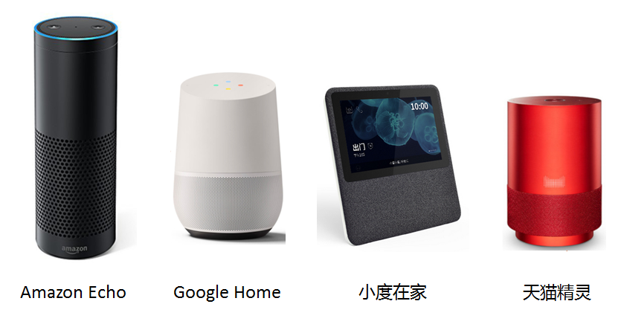
后续更多平台还在接入中，敬请期待。

1.4 产品外观图
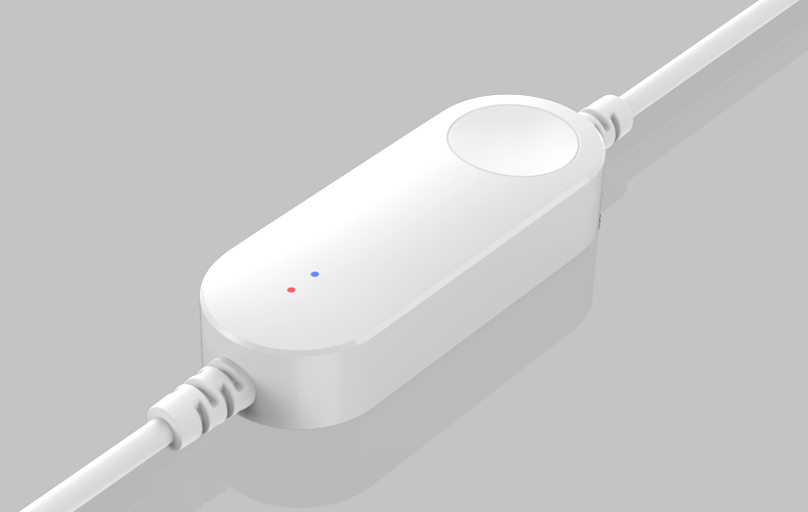
1-1 DK01低压灯带控制器外观图

1.5 连接框图
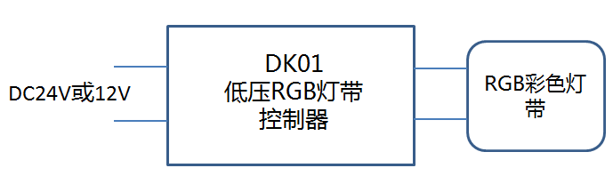
图 1-2 DK01低压灯带控制器连接框图

1.6 产品连接图
低压灯带控制器自带一个RGB灯带连接头和DC接头，需要与以下配件和灯带配合使用（如下图）。
- 低压RGB 5050彩色灯带（10米以内），48W以内
- 24V/3A或12V/3A圆口电源适配器（DC接口：孔径5.5mm，内插针2.1mm）， 内正外负
应用灯带 | 建议适配器（DC5521）
12V低压RGB灯带 | 12V/3A
24V低压RGB灯带 | 24V/3A

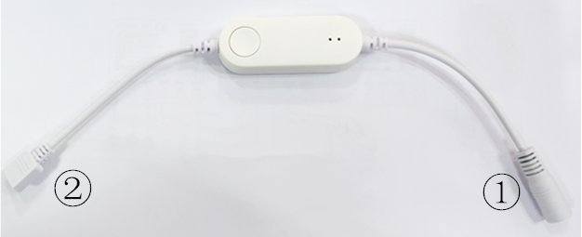
1-3 DK01低压灯带控制器全图
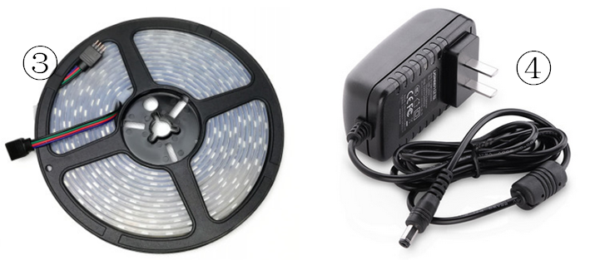
1-4 RGB灯带参考图 1-5 12V电源适配器参考图

连接说明：
- ①与④圆口连接；
- ②与③连接，连接示意图如下：
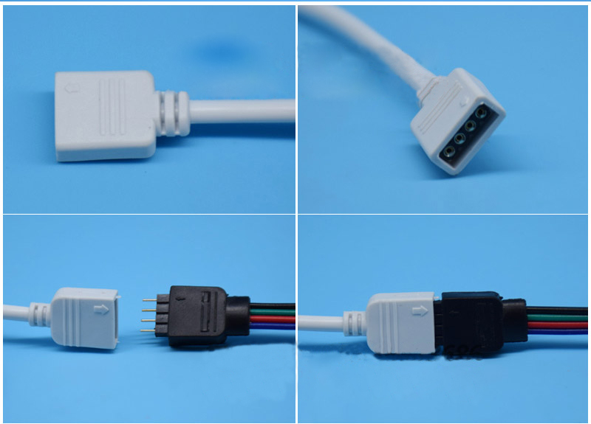
1-6 DK01与RGB灯带连接图（注意：请按照箭头标识连接）

1.7 操作说明
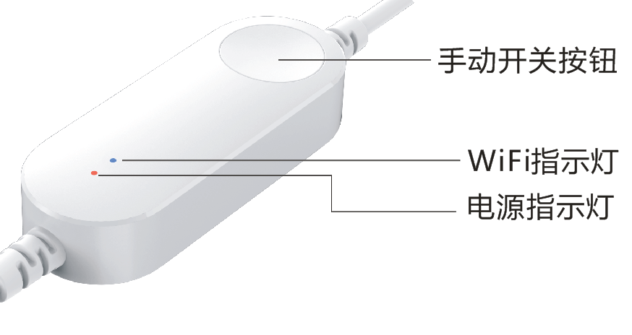
1-7 DK01示意图
序号 | 名称 | 详情
1 | 手动开关按钮 | 1. 单击按钮切换灯光效果（灯光效果：蓝色、绿色、红色、白色、黄色、紫色、青色、绿光闪烁、七色交替、流光，循环切换）  2. 双击按钮开关灯带电源  3. 恢复出厂设置：长按按钮5秒直至灯光红黄绿交替（同时WiFi指示灯蓝灯快闪）
2 | 电源指示灯（红色） | 1. 当红灯常亮时，灯带控制器电源处于开启状态  2. 当红灯关闭时，灯带控制器电源处于关闭状态
3 | WiFi指示灯（蓝色） | 1. 当灯带控制器WiFi连接正常时，蓝灯常亮  2. 当灯带控制器WiFi连接异常时，蓝灯闪烁  3. 恢复出厂设置成功时，蓝灯快闪

APP使用介绍

2.1 APP下载
APP目前支持Android 4.1和iOS 8.0及以上版本，扫描以下二维码进行APP的下载和安装，iOS/Android用户可以直接在App Store或Google Play上搜索“时在智管家”或“Seetime Smart”。国内Android用户可扫描奥金瑞APP平台Android二维码下载。
APP中文名称：时在智管家；APP英文名称：Seetime Smart
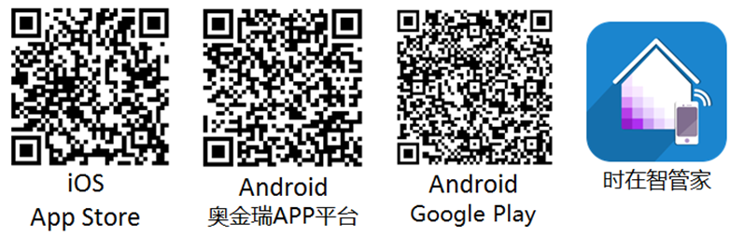

注意：
1. 由于网络限制，国内Android手机用户用Google Play二维码扫码无法下载APP，国内Android手机用户请扫描奥金瑞APP平台Android二维码进行下载。
2. 奥金瑞APP平台Android二维码扫码不建议微信扫码，建议采用浏览器或其他二维码扫码工具扫码下载。

2.2 APP配置

2.2.1 标准配置
第一步：完成APP安装，注册并登陆，将设备通电。
第二步：打开APP，点击“+”，选择产品列表中“灯带控制器”，并在下级按钮中选择“灯带控制器（带按钮）”
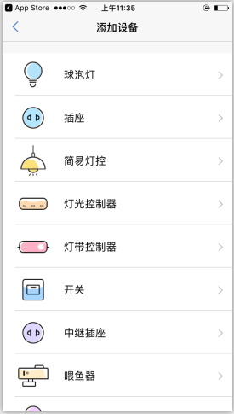
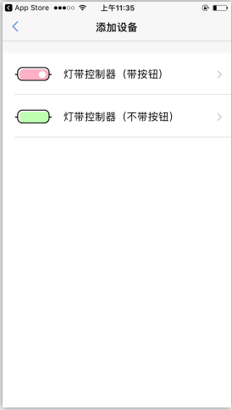
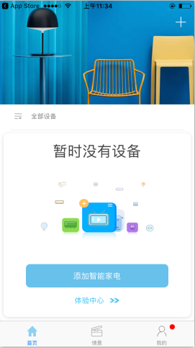
第三步：进入下一步后，APP上将会出现当前的WiFi网络，输入当前WiFi密码。
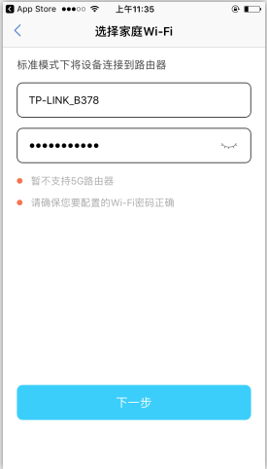
第四步：点亮低压灯带控制器，并确认低压灯带控制器处于配网状态（所连蓝色指示灯快闪，灯光红黄绿交替变化）
- 如果处于以上状态，请直接点击“下一步”，开始连网。
- 如所连接灯带不处于快闪状态，请长按恢复出厂则蓝色指示灯开始快闪且灯带红黄绿交替，点击“下一步”开始连网。
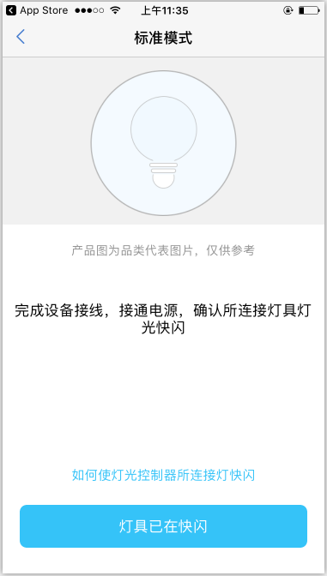
如灯光变成白光常亮，则表示智能低压灯带控制器加网已经成功，可通过APP进行本地和远程控制（此时设备工作在“WiFi连网”工作模式下）。

2.2.2 兼容配置
如上电或恢复出厂后设备连网不成功，60秒后低压灯带控制器将可以通过兼容配置方式进行连接，具体配置步骤如下：
第一步：如上电后或恢复出厂后，60秒内设备连网不成功，灯带将变成绿色，蓝色指示灯慢闪，进入兼容配置。选择“兼容模式添加设备”。
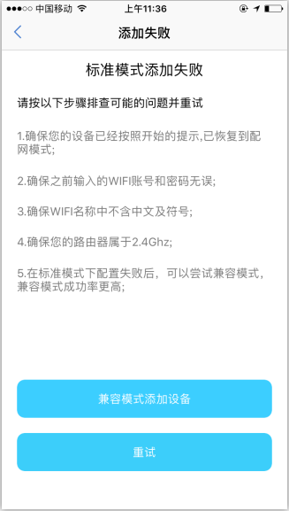
第二步：将手机WiFi连接至低压灯带控制器发出的WiFi信号“STlight_XXXX”，不需要输入密码。
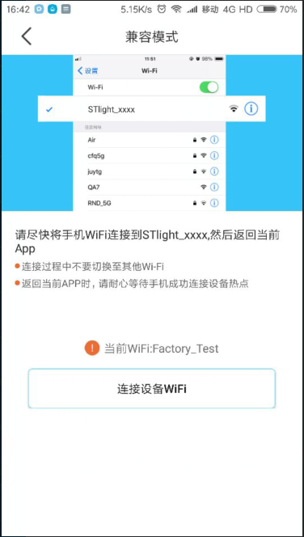
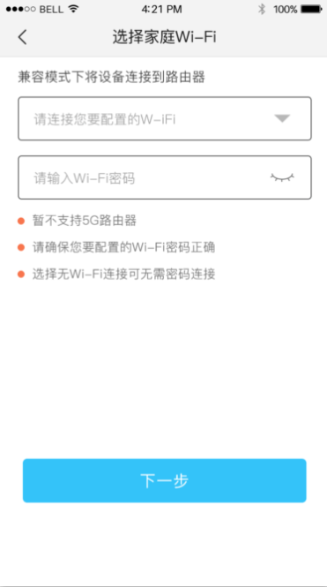
第三步：手机连接到设备热点后，返回APP，点击按钮，选择WiFi网络。
特别说明：
1.如周边无正常工作WiFi网络，可选择“无WiFi连接”进行连接，不需要输入密码，此时手机连接的是设备发出的WiFi，APP仅可对低压灯带控制器本地控制，不可被Alexa/Google/天猫精灵/小度在家语音助手语音控制。
2.iOS系统（苹果手机）用户需暂时退出“时在智管家”APP，前往WLAN配置中连接设备WiFi；Android系统手机用户可直接在APP内点击“连接设备WiFi”选择设备WiFi。

2.3 WiFi工作模式
WiFi连网：当设备周边有可正常运行的WiFi网络，设备连接外部路由器，手机可通过WIFI或4G进行控制设备，APP可本地和远程控制设备，设备可被Alexa/Google/天猫精灵/小度在家语音助手语音控制。
无WiFi连接：当设备所处环境没有外界WiFi网络时，手机连接设备自带的WIFI热点STlight_XXXX，通过APP对设备进行本地控制，不可远程控制，设备不可被Alexa/Google/天猫精灵/小度在家语音助手语音控制。
补充说明：设备连网成功后，可通过APP工作模式设置切换工作模式。

2.4 FAQ
如果配置出现问题，请检查以下问题并确认。
1. 请查看设备是否被供电
2. 请查看你的手机是否连接到正常工作的WiFi
3. 请查看路由器，如果路由器是双频路由，请选择2.4GHz网络并添加设备
4. 请确保在APP中输入的密码是正确的
5. 请确保根据以下步骤使低压灯带控制器恢复出厂设置：长按开关按钮五秒直至蓝色指示灯快闪，同时灯带红黄绿交替变化。
6. 如果与Alexa/Google /天猫精灵/小度在家语音助手的连接不成功，请根据APP/我/使用说明再次尝试，谢谢您的支持。

2.5 APP功能介绍

2.5.1 APP功能
- 亮度调节、颜色调节、冷暖调节
- 群组控制，APP可同时控制多个低压灯带控制器
- 随心光控设置：快捷情景切换
- 五种特效：流光、呼吸、闪烁、七色交替、常亮
- 定时和时间提醒
- 共享与分享功能
- 游戏互动：小球快跑、摇一摇

2.5.2 随心光控设置
1.APP可单击执行灯光效果，APP可自定义编辑设置灯光效果（颜色、亮度、特效），定义成功之后可通过单击按钮循环切换。（注意：七色交替和流光特效不可编辑颜色和亮度）
2.APP可删除、添加、排序灯光效果(用于单击按钮)，灯光效果最多十种。
3.随心光控设置出厂默认有十个场景：
场景1：常亮 蓝色
场景2：常亮 绿色
场景3：常亮 红色
场景4：常亮 白色
场景5：常亮 黄色
场景6：常亮 紫色
场景7：常亮 青色
场景8：闪烁 绿色
场景9：七色交替
场景10：流光
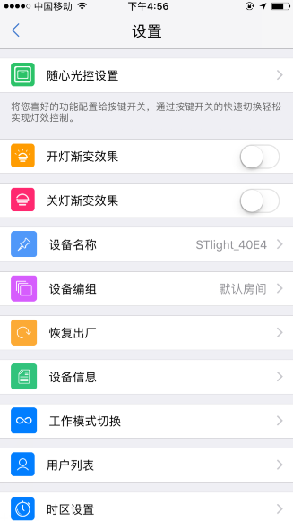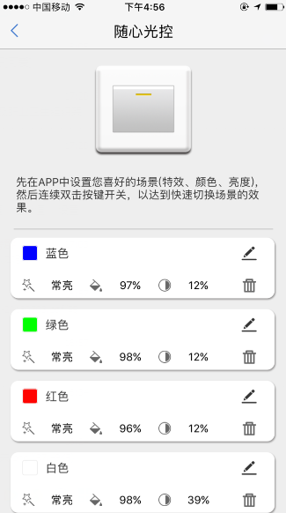

3.第三方接入

3.1 Alexa配置
注意：用户需在“时在智管家”APP注册、登录并将设备配置成功，并设置合适的名称， 如果设备需要被Alexa语音助手搜索并语音控制，它需要工作在“WiFi连网”工作模式下。
技能名称：seetime
1. 安装“时在智管家”APP之后，进行用户注册（如没有经过注册、登录无法被Alexa绑定搜索）
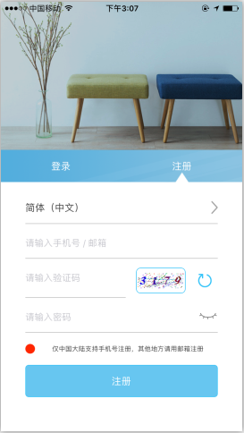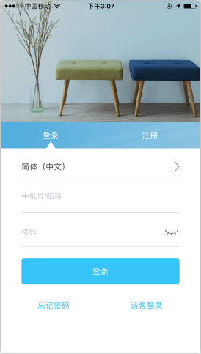
2. 低压灯带控制器配网成功后，将设备设置一个好读易记的名称，此名称将用于Alexa语音识别设备进而进行控制。
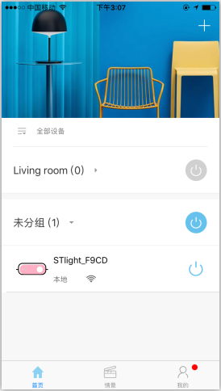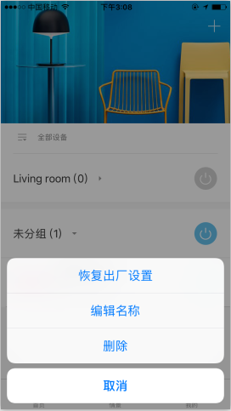
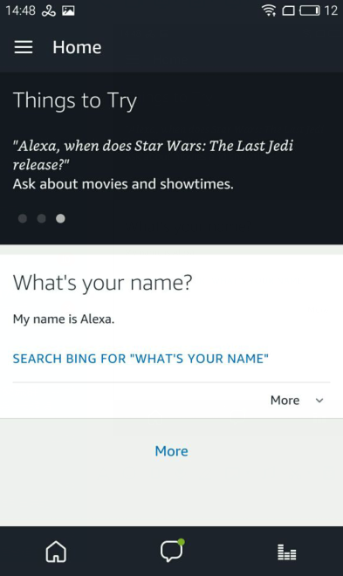
3. 打开“Alexa APP”，点击（如下图标注处）
4.点击（如下图标注处）
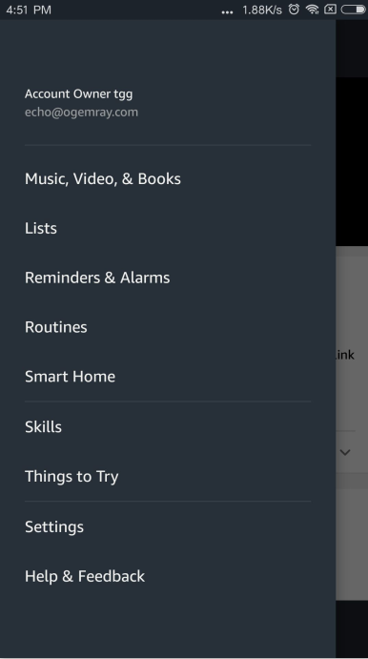
5. 输入“seetime”并搜索技能，点击（如下图标注处）
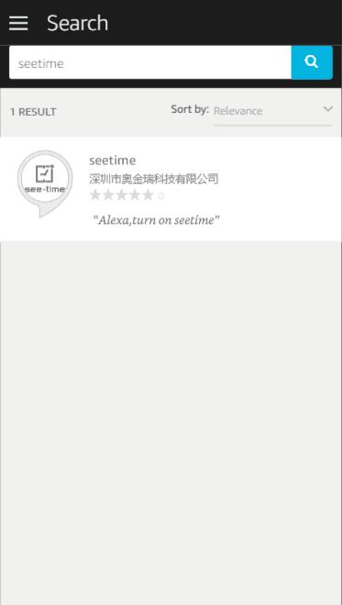
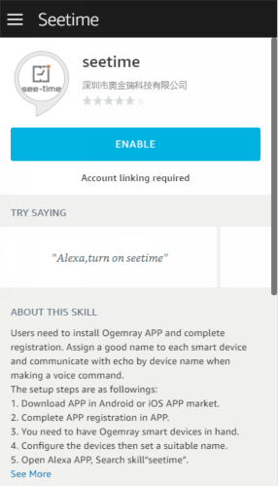
6.点击
7.输入“时在智管家”APP中你注册的账号和密码。（注意：这不是Alexa APP的账号和密码），点击
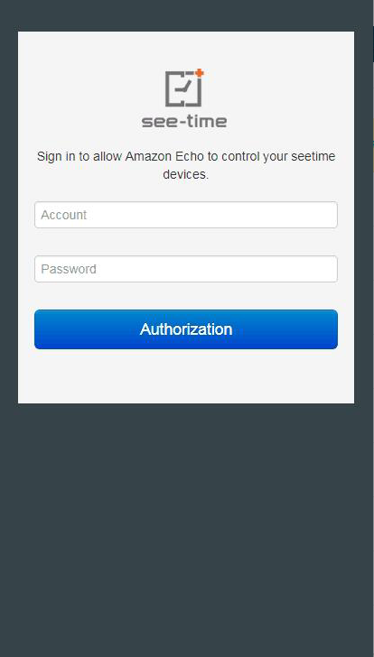
8.关闭此界面去查找当前可被Alexa语音控制的设备。
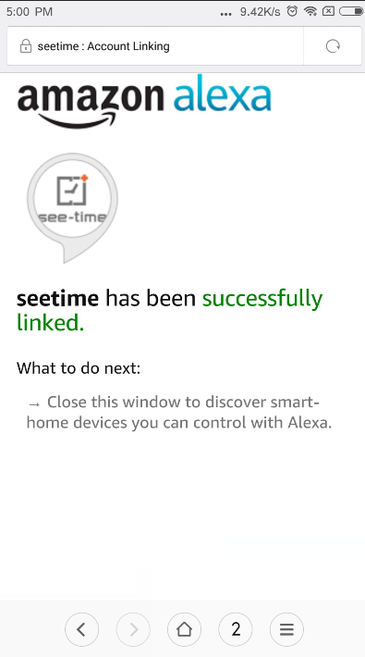
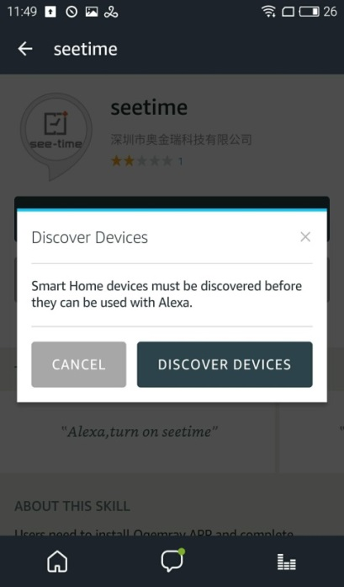
9. 点击，然后Alexa就会开始寻找设备

10. Alexa正在寻找设备
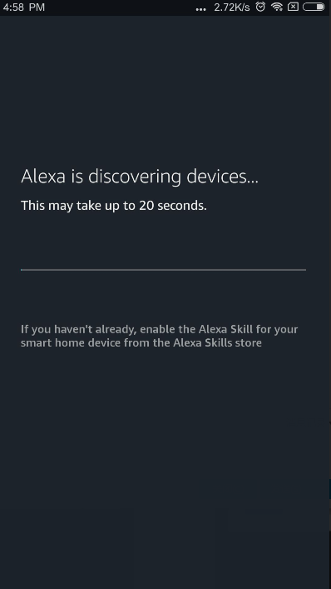
11.如果成功,你将发现以下设备列表,然后你就可以通过Alexa语音控制冷暖低压灯带了
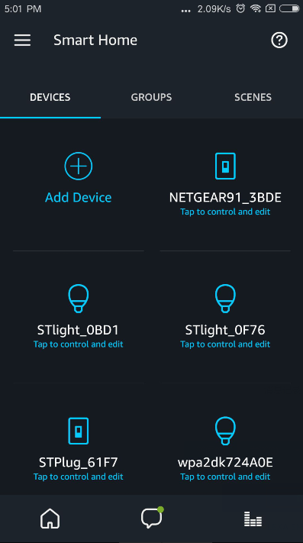
12.如果失败,将不会发现设备列表,请查看FAQs找出可能原因,然后在以下界面中再次发现设备,点击“Add Device”,Alexa将会帮助你再次寻找设备。
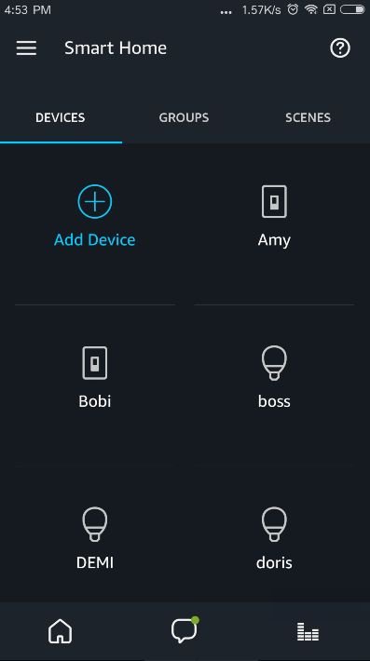
13. 如果用户找不到发现设备的界面,你需进入Smart Home界面，点击
14.点击“Add Device”
15. Alexa搜索成功后，可以通过以下的口令控制设备
Alexa, Turn on <device name>
Alexa, Turn off <device name>
Alexa, Set <device name> to daylight
Alexa, Set <device name> to warmwhite
Alexa, Set <device name> to 50%
Alexa, Decrease <device name> by 80%
Alexa, Increase <device name> by 80%
Alexa, Discover my smart home devices

3.2 Google语音助手配置
注意：用户需在“时在智管家”APP注册、登录并将设备配置成功，如果设备需要被Google语音助手搜索并语音控制，它需要工作在“WiFi连网”工作模式下。
技能名称：seetime
1. 打开“Home” APP, 点击
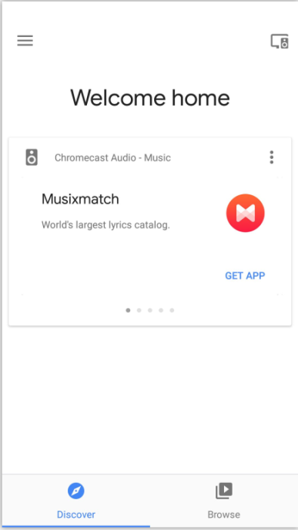
2. 点击按钮 进入服务列表界面
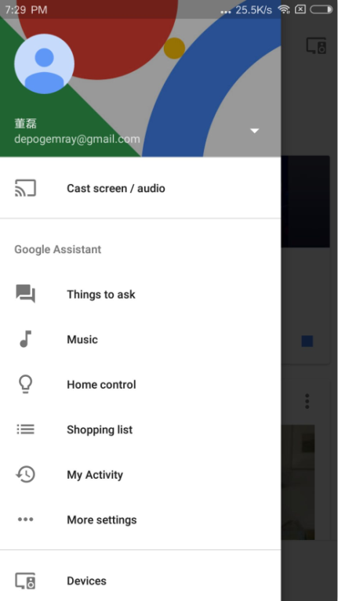
3. 拖动服务列表界面找到“seetime”服务，点击 
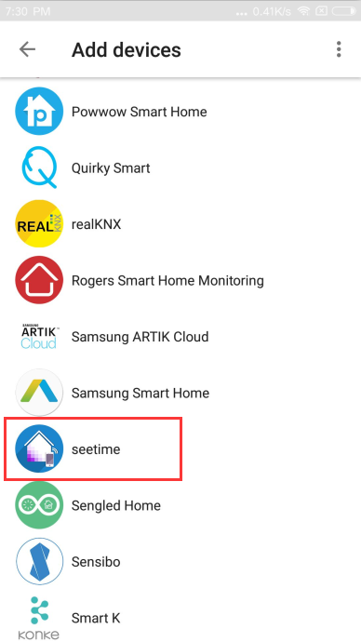
4. 输入“时在智管家”APP中你注册的账号和密码。（请注意：这不是“Home”APP的账号和密码），点击
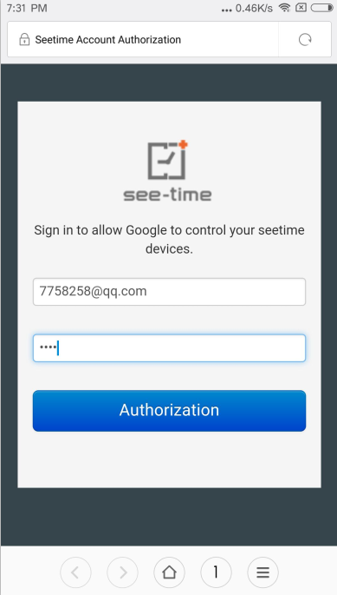
5.点击 “OK” 以开启 Google.
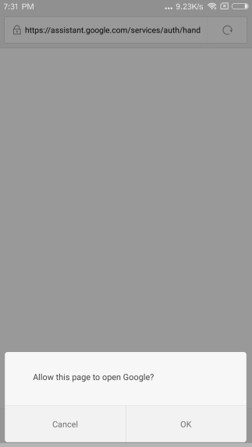
6. Google正在连接您的账户
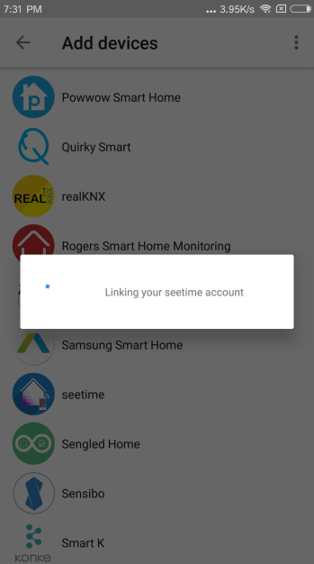
7. 你可以查看到被你的“时在智管家” APP已经配置成功的设备列表，在以下“Home”APP中你可以设置一个合适的名字并为这个设备分配房间，点击按钮，你可以查看现在已经关联的服务。
注意：如果没有合适的名字，你将很难用语音来控制设备，你也可以在“时在智管家” APP中设置名字，用Google语音助手来进行语音控制
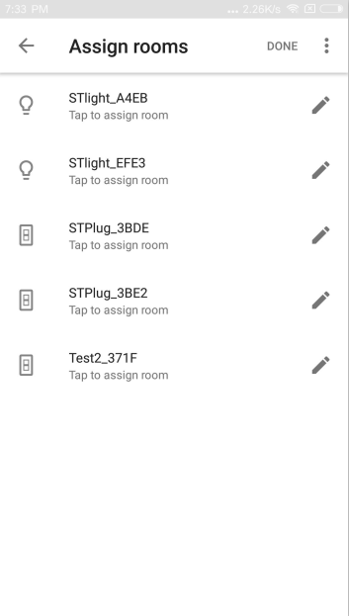
8. 下图为已经关联的服务列表
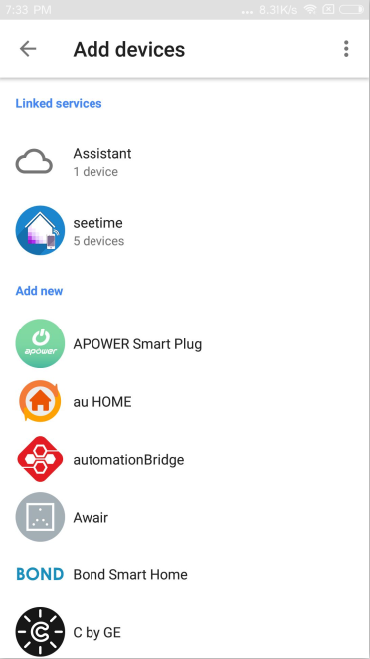
9. 然后你可以尝试用以下词条来语音控制灯带
- Turn on/off
“Ok Google, turn on the <device name>”
“Ok Google, turn off the <device name>”
- Dim or brighten the light
“Ok Google, Brighten the <device name>”
“Ok Google, Dim the <device name>”
“Ok Google, Brighten the <device name> 20%”
“Ok Google, Dim the <device name> 20%”
- Verify that Google Home reports the correct status of the device.
“Ok Google, Is the <device name> on?”
“Ok Google, Is the <device name> off?”

或者你也可以尝试其他的唤醒词根据你的需要，比如“Hi Google”, “Hey Google” 或其他唤醒词。

10. 服务关联之后，如果你在“时在智管家”APP中添加了新的设备，你需要先在“Home”APP中解除“seetime”服务，然后重新关联服务，以刷新“Home”APP中的设备列表，点击 “Home control”.
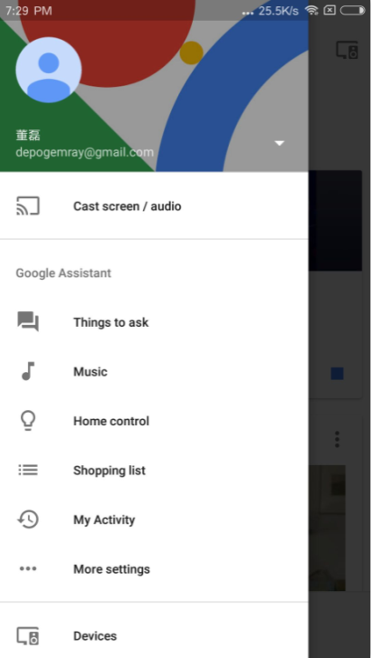
11. 点击 , 进入关联服务列表。
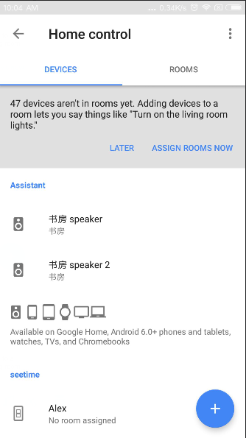
12. 点击 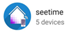
13. 点击“UNLINK” 解除 “seetime”服务关联
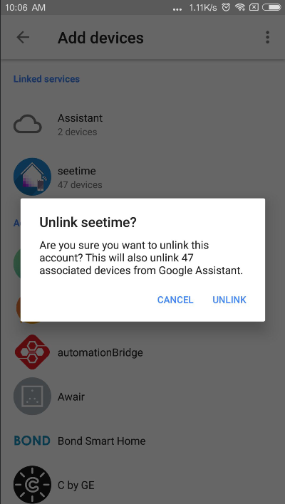
14. 请根据本章节1-7步骤再次尝试关联 “seetime” 服务并搜索设备，然后你可以尝试本章节中第九步的语音指令控制设备。

3.3 天猫精灵配置
技能名称：时在智联
唤醒词：天猫精灵
语音口令：
- 灯带控制器（例：设定灯带控制器名称为“卧室的灯”）
开：打开“卧室的灯”
关：关闭“卧室的灯”
设置颜色：请将“卧室的灯”调为蓝色
设置亮度：可将亮度数值设为1到100之间任意整数值，此时灯带的亮度极为最大亮度相应的百分比，例如：把“卧室的灯”亮度调为30。
亮度递增：把“卧室的灯”调亮点
亮度递减：把“卧室的灯”调暗点
亮度调到最亮：把“卧室的灯”亮度调到最亮
亮度调到最暗：把“卧室的灯”亮度调到最暗

关于如何使用：
（一）将智能低压灯带控制器配置成功
a、下载“时在智管家”APP：扫描设备说明书中的二维码，注册并登陆
b、安装好设备，使其通电，可正常使用
c、配网操作：根据 “时在智管家”APP中的指引，完成智能低压灯带控制器的配网

（二）将天猫精灵配置成功
根据天猫精灵APP的指引，完成天猫精灵的配网

（三）将时在智联的设备绑定到天猫精灵上，步骤如下：
1. 找出天猫精灵APP右下角“我的”，选中“技能设置”下的“智能家居”选项，若您尚未绑定任何设备，点击右上角的“+”按钮。
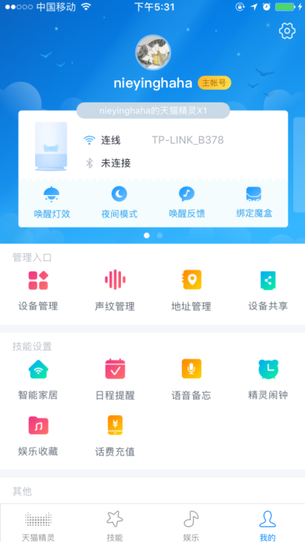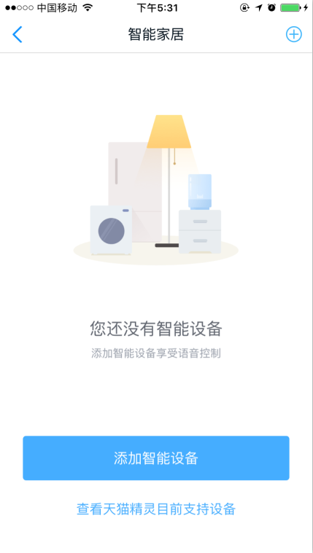
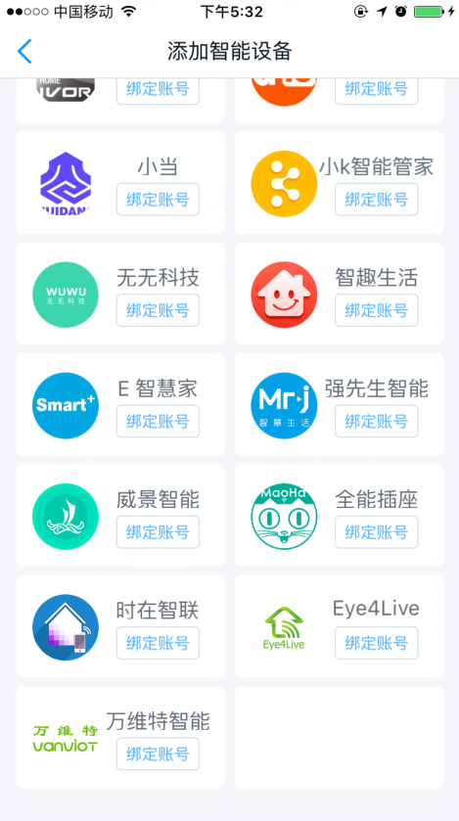
2. 在“添加智能设备”页面，找到“时在智联”。点击“绑定账号”。
3. 授权天猫精灵使用您的天猫精灵账号对时在智联产品进行账号绑定。
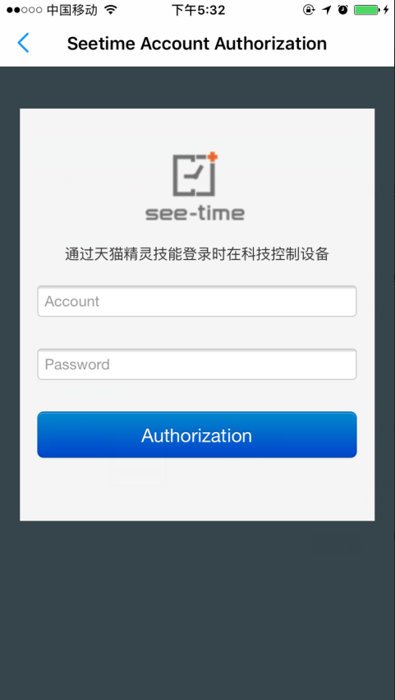
4.绑定成功后，点击“智能家居”，即可查看当前绑定的“时在智联”的设备，并进行管理，也可查看语音控制命令。
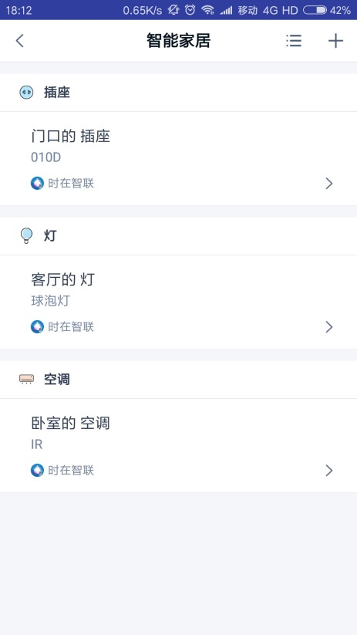

3.4 小度在家配置
技能名称：时在智联
唤醒词：小度小度（也可设置为小鱼小鱼）
语音口令：
- 灯带控制器（例：设定灯带控制器名称为“卧室的灯”）
开：打开“卧室的灯”
关：关闭“卧室的灯”
设置颜色：请将“卧室的灯”调为蓝色
设置亮度：可将亮度数值设为1到100之间任意整数值，此时灯带的亮度极为最大亮度相应的百分比，例如：把“卧室的灯”亮度调为30。
亮度递增：把“卧室的灯”调亮点
亮度递减：把“卧室的灯”调暗点
亮度调到最亮：把“卧室的灯”亮度调到最亮
亮度调到最暗：把“卧室的灯”亮度调到最暗

关于如何使用：
（一）将智能设备配置成功
a、下载“时在智管家”APP：扫描设备说明书中的二维码，注册并登陆
b、安装好设备，使其通电，可正常使用
c、配网操作：根据 “时在智管家”APP中的指引，完成智能设备的配网

（二）将小度在家百度智能视频音箱配置成功
根据“小度在家”APP的指引，完成小度在家智能音箱的配网

（三）将时在智联的设备绑定到小度在家，步骤如下：
1. 打开“小度在家”APP，点击右下角“发现更多”
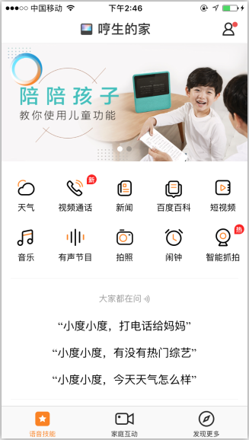
2. 点击“智能家居”
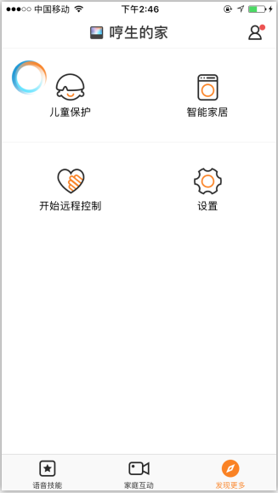
3. 若您尚未绑定任何设备，点击界面下方“前往技能商店”按钮。
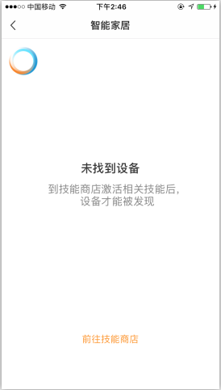
4. 在“技能商店”界面，下翻技能列表，找到“时在智联”，点击“启用”按钮。
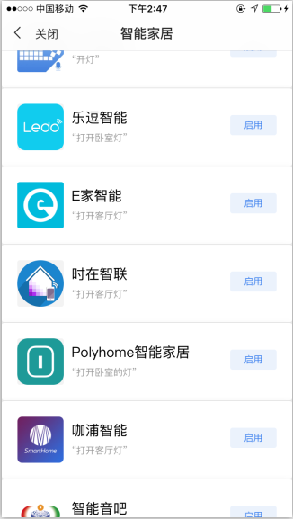
5. 授权小度在家智能音箱使用您的小度在家账号对时在智联产品进行账号绑定。
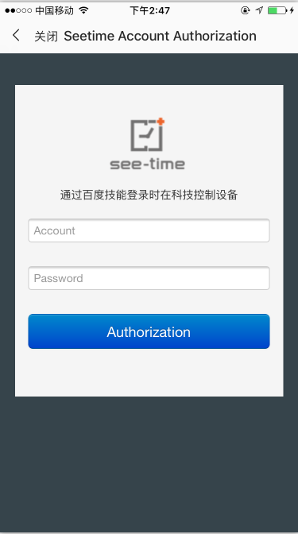
6.绑定成功后，点击“智能家居”
7. 查看设备列表
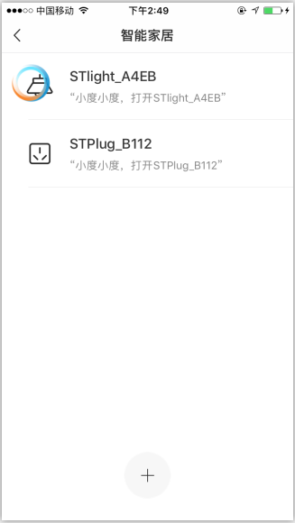
8. 在“时在智管家”APP中修改智能设备的名称，将设备的名称设为易读、易识别的名字，并通过语音口令“小度小度，发现设备”，重新发现智能设备。
9. 退出“小度在家”APP智能家居当前列表界面，重新进入此列表界面，即可看到刷新的设备列表。
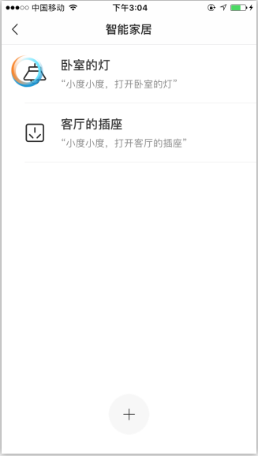

5.产品规格
表4-1 DK01规格
协议与接口标准
WiFi标准 |  | IEEE 802.11b/g/n
WiFi特性
WiFi 工作模式 |  | STA/AP/STA+AP/Smart Config
无线安全支持 |  | None,WEP,WPA-PSK,WPA2-PSK（TKIP/AES）
WiFi射频参数(典型值)
工作频率 |  | 2.4GHz-2.5GHz (2400M-2483.5M)
发射功率 |  | 802.11b (CCK) 11Mbps: 18+/-1.5dBm
 |  | 802.11g (OFDM) 54Mbps: 15+/-1.5dBm
 |  | 802.11n(HT20@MCS7) 72.2Mbps: 14+/-1.5dBm
应用范围
可应用灯带 |  | 0-48W SMD 5050 RGB LED灯带（10米以内）
方案说明
调光方式 | PWM调光
电源输入
电源输入 |  | DC12V/3A或DC24V/3A
输出
输出 |  | 支持PWM三路输出
调光范围 |  | 0%-100%
工作条件
工作温度 |  | -10ºC to +50ºC
储存温度 |  | 常温
工作湿度 |  | 5% to 60%（不凝结）
物理参数
外壳材质 |  | ABS
外壳尺寸 |  | 64.8*24.0*13.0 mm
指示灯（两个） |  | 电源指示灯（红色）、WiFi指示灯（蓝色）
输入接头 |  | DC电源输入接口  5521 DC头（孔径5.5mm，内插针2.1mm）
输出接头 |  | 三路RGB输出
无线传输距离
室内：40m，室外：80m （因环境而定）

6.免责声明
这些材料和信息规定"是"无任何形式的担保,无论是明示或暗示,包括但不限于隐含保证的适销性、适用于特定用途或非侵权性。
我们通过合理的努力使这个文件中包含准确和最新的信息.，但是它不做出任何对其准确性或完整性信息的陈述，文本、图形、链接或其它项目包含在这些材料中。使用风险自行承担。Ogemray，作为它的供应商和其它有关各方在创造和提供该文件的内容，不得为任何特殊的、间接的、附带的损失承担责任，包括但不限于收入损失或利润损失。

